
新聞資料NEWS LETTER
地熱鑽出國際！「台加」綠能強強聯手， 金屬中心從中整合，聚焦地下兆元商機！

地熱來自大地的能源，不受氣候影響，穩定有效輸出，是最值得的綠色新興能源！由經濟部能源署指導，金屬中心主辦的「2025台加國際地熱能源應用技術交流會」，已於日前在集思交通部國際會議中心熱鬧舉辦。這場地熱界的重量級高峰會，匯聚了來自產官學研近百位精英，正式啟動台灣與地熱開發大國加拿大之間的深度合作。

本次交流會由經濟部能源署李小娟副組長代表出席，而加方部分由加拿大駐台北貿易辦事處代表何曼麗女士出席致詞表示，對於加拿大與台灣在潔淨能源領域多面向的合作表達支持，期望藉由加拿大地熱開發經驗，攜手台灣邁向低碳技術的綠色未來。另外台灣地熱產業發展協會秘書長黃俊彬代表業界發聲，期待借重加拿大在油氣產業及地熱能源產業方面的經驗，把國內的產業鏈及規模化開發的能力迅速提升上來，才能追上科技產業對再生能源的迫切需求。

金屬中心執行長賴永祥表示，金屬中心扮演著『鑽井到發電』全產業鏈技術領航者角色，並在升級處林恒育處長帶領地熱團隊成員共同努力下，積極運用中心在耐酸管材、耐高溫材料的深厚研發實力，為產業解決技術障礙，顯示在地熱領域專業與深耕。未來將進一步與加方就地熱能源在地產業化進行交流與合作。

此外交流會中有來自加拿大的地熱先鋒—包括加拿大地熱能源聯盟 (CGIA)、Novus Earth、Remedy Energy等頂尖廠商代表，分享在極端地質下的高效鑽井技術和精準探勘策略。隨後，全球能源服務巨頭Halliburton的資深顧問，分享了如何運用最先進的鑽井溝通連接科技，為先進型地熱系統的開發找到最快、最安全的「通關密碼」。

本次「2025台加國際地熱能源應用技術交流會」的圓滿成功，不僅為台加兩地產業搭建了最高效、最直接的合作橋樑，更期望為台灣地熱產業的規模化、國際化發展注入了強大的技術與資金活水。

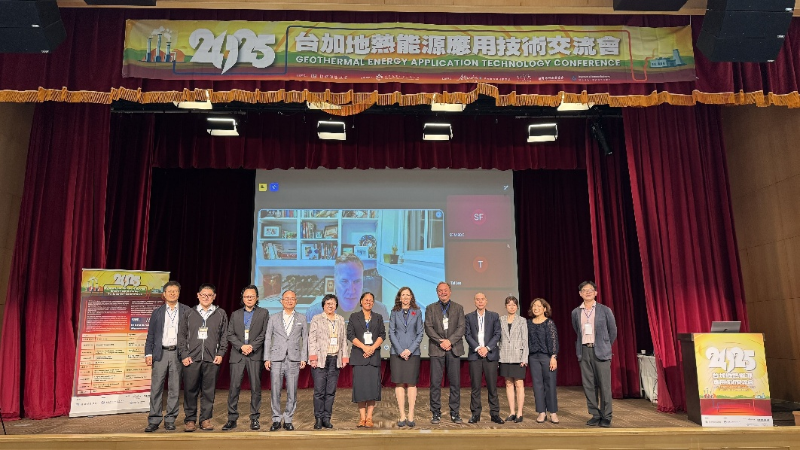

圖一、貴賓及講者合影
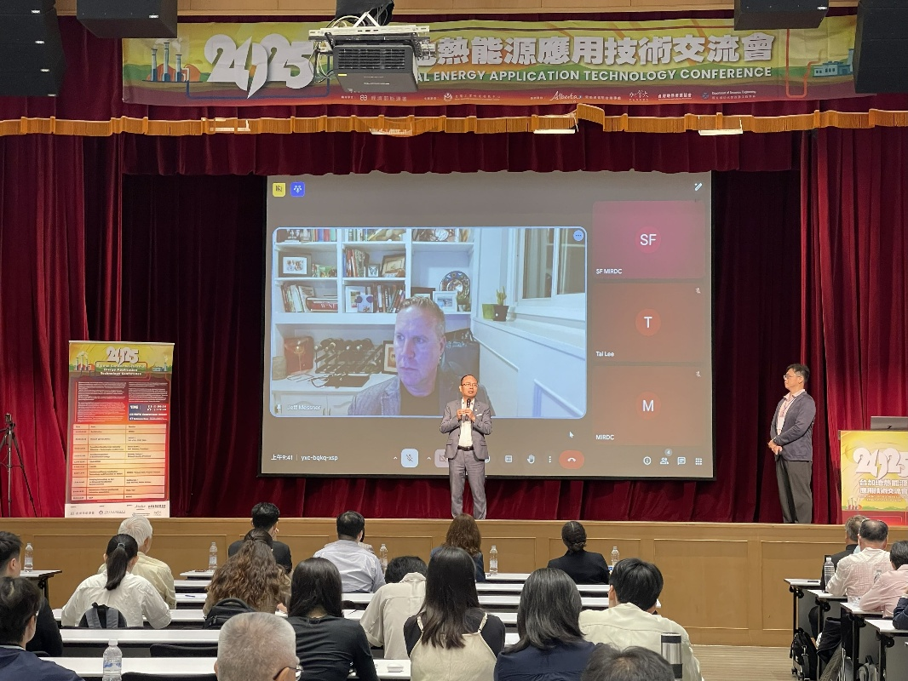

圖二、賴永祥執行長致詞及加拿大講者線上演講

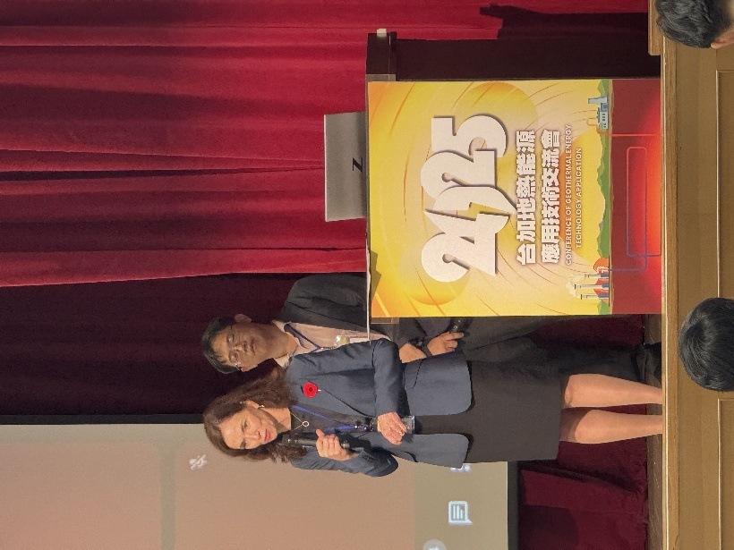
圖三、加拿大駐台北貿易辦事處何曼麗大使致詞

